liens octobre 2011

le petit déjeuner

jeu de l’oie discussion niveau 2b

http://www.estudiodefrances.com/tbi/jeudeloie.swf

site pour l’apprentissage du français

http://www.estudiodefrances.com/autres/setester.swf

au musée

dans la rue

dans le métro

à l’hôtel

au restaurant

http://www.francaisfacile.com/exercices/exercice-francais-2/exercice-francais-20771.php

http://www.xtec.es/~sgirona/fle/links8lf.htm

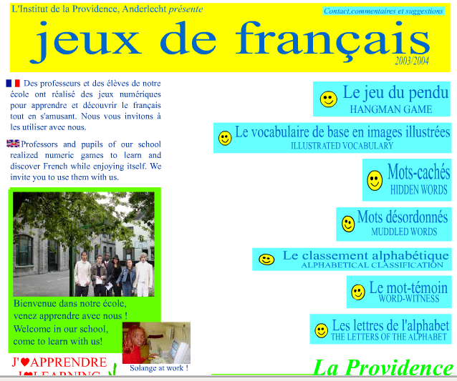

http://www.jeuxdemots.providence.learningtogether.net/

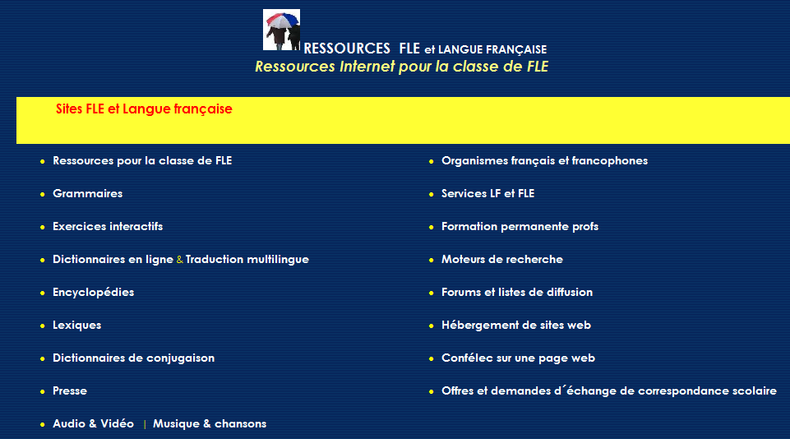

http://www.xtec.es/~sgirona/fle/links8lf.htm

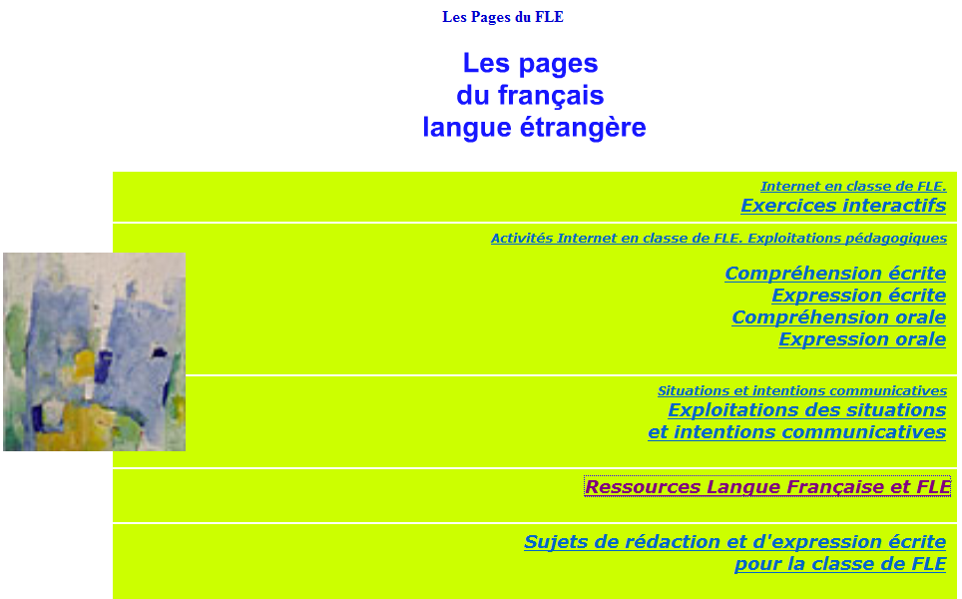

Qu’est-ce qu’il y a dans la trousse ?

http://www.edu365.cat/primaria/muds/frances/trousse/index.htm

apprendre en écoutant

les aliments

vocabulaire de base

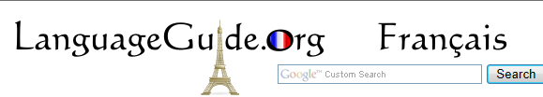


http://www.appuifle.net/realaudio/corps.mp3

exercice auditif les numéros de téléphone 1

exercice auditif les numéros de téléphone 2

les fruits

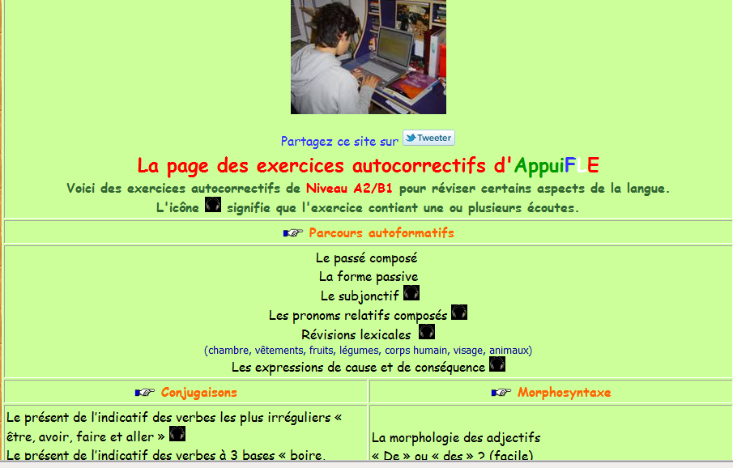





http://platea.pntic.mec.es/~cvera/exfrances/exercicescompre.html#debutant

œ

http://soutien67.free.fr/francais/niv01/theorie/abc/abecedaire_sons_voyelles.htm

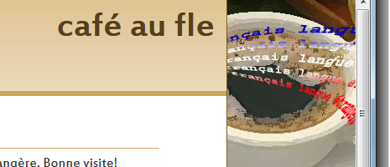

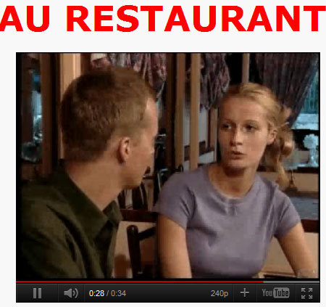

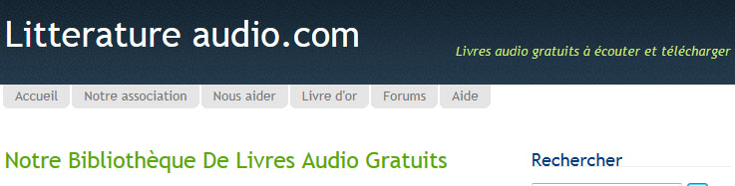

http://www.cavilamenligne.com/

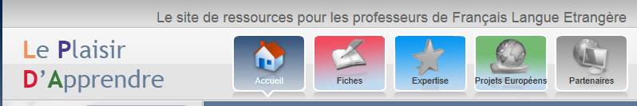

http://www.toujoursdesmots.com/tdm/index.php

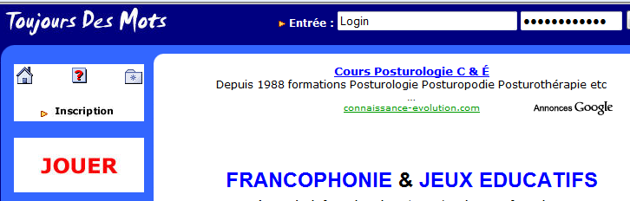



prononciation

http://flenet.rediris.es/baseaudio.html#textesonores

http://www.bonnesnouvelles.net/audio.htm

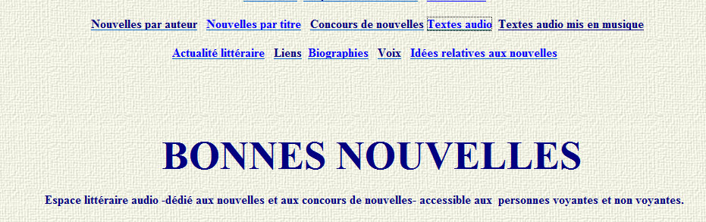





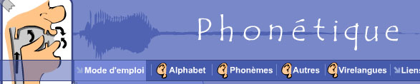



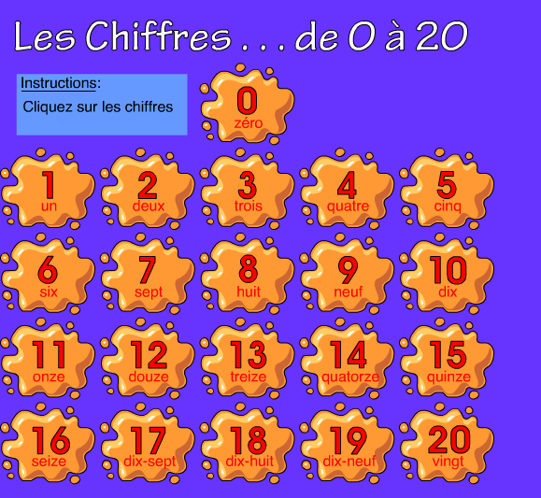

http://www.kameleo.com/french/JEU-Ch0-Chiffres0a20.swf

